Curriculum Vitae (C.V.)
- Personal data:
Name (English) | Noha Maher Abdelnasser
Name (Arabic) | ا.م.د/نهى ماهر عبد الناصر
Department | Rheumatology, Rehabilitation and Physical medicine
College | Faculty of Medicine Benjamin University
Academic degree | Assesstant professor
Office Address | Benha University Hospitals
Mobile 1 (WhatsApp)
Home phone
Work phone
Email (university)
Email (alternative) | nohamaher70@gmail.com
Web site (if any)
Recent Photo (passport format) | 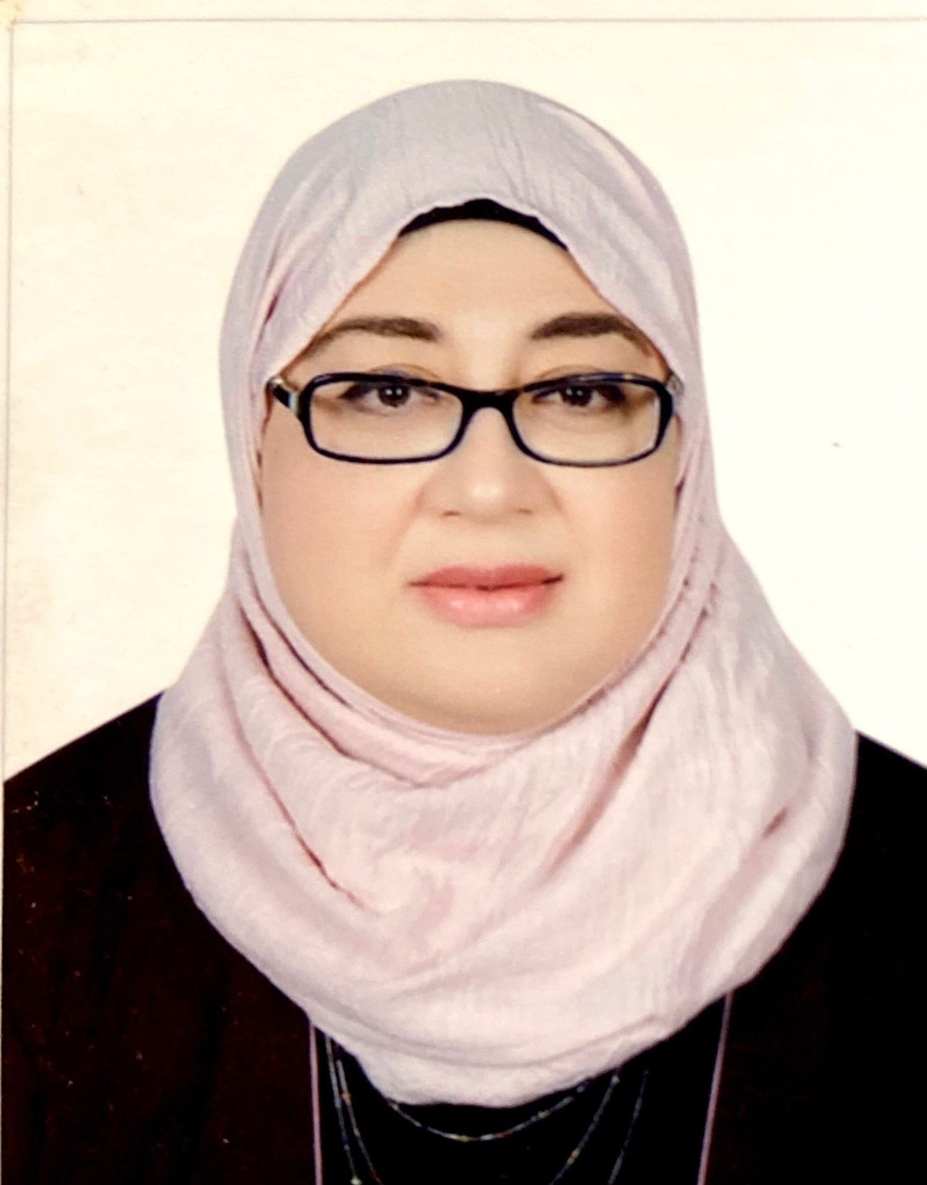

الدراسه:
دكتوراة الروماتيزم والتأهيل والطب الطبيعى ٢٠٠٦
ماجستير الروماتيزم والتأهيل والطب الطبيعى ٢٠٠٠(جيد جدا)
بكالوريوس الطب والجراحة (جيد جدا مع مرتبة الشرف)١٩٩٥ والترتيب السابع على مستوى دفعة ١٩٩٥

الخبرات:
-استاذ مساعد الروماتيزم والتأهيل بطب بنها مايو ٢٠٢٣-حتى تاريخه
-مدرس الروماتيزم والتأهيل بطب بنها ٢٠٠٦-٢٠٢٣
-مدرس مساعد الروماتيزم والتاهيل طب بنها ٢٠٠١-٢٠٠٦
-طبيب مقيم الروماتيزم والتأهيل بمستشفى بنها الجامعى ١٩٩٧-٢٠٠٠

-استاذ مساعد امراض الروماتيزم للبالغين والاطفال ،التأهيل الطبى لحالات الاعصاب والعظام واعتلال الجهاز الحركى بكلية الطب والمستشفيات الجامعية
-استشارى اول امراض الروماتيزم والمناعة والتأهيل -نقابة اطباء مصر
-استشارى ورئيس قسم الروماتيزم والطب الطبيعى بمستشفى سليمان فقيه-جدة-المملكة العربية السعودية ٢٠١١-٢٠١٩
-استشارى الروماتيزم بمستشفى السعودى الالمانى ب-الرياض -المملكة العربية السعودية٢٠٠٨-٢٠١١
-عضو الجمعية المصرية للروماتيزم والتأهيل
-عضو الجمعية المصرية لامراض المفاصل والروماتيزم
-عضو الجمعية المصرية لامراض هشاشة العظام وامراض العمود الفقرى
-عضو الجمعية الامريكية للروماتيزم
-عضو الجمعية الاوروبية للروماتيزم
-عضو الجمعية العربية للروماتيزم وامراض المفاصل
-عضو الجمعية السعودية للروماتيزم
-خبرة فى التعامل مع معايير الجودة واعتماد المستشفيات
-خبرة فى مهارات القيادة والادارة الطبية واتخاذ القرار
-ابحاث علمية فى مجال الروماتيزم والمفاصل منشورة بعدة مجلات علمية محلية ودولية
-خبرة فى تشخيص الامراض الروماتيزمية والعصبية باستخدام: السونار الحركى،جهاز رسم العصب والعضلات،جهاز الكابيلوروسكوب
-خبرة باجهزة التأهيل الحركى والاطراف الصناعية والتعويضية

